قابل توجه دانشجــویان
جهت تشکیل انجمن ورزشی خوابگاه
انتخابات انجمن ورزشی خوابگاههای پردیس شهید مدرسکردستان به منظور برقراری تفاهم و دوستی میان دانشجویان، بالابردن روحیه نشاط و شادابی، ارتقا ســـطح توانمندیهای جسمانی و معنوی آنان و استفاده از نظرات دانشجو معلمان در فعالیتهای ورزشی پردیس، روز دوشنبه 18/12/93 از ساعت 9 صبح الی 17 عصر در کافی نت ساختمان آموزشی طبقه دوم برگزار می گردد.
در این انتخابات دانشجویان ساکن در خوابگاهها
به 5 نفر از 10 کاندیداهای ذیل می توانند رای دهند.
توجه نمایید که دانشجویان ورودی 91 و92 با کد پرسنلی و دانشجویان ورودی 93 با کد ملی
می توانند وارد سیستم شوند.


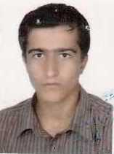


اسامی کاندیداها:


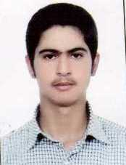

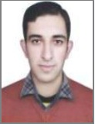

میلاد ملکی
عرفان مرادی
عرفان کریمی
رامین شاکری
فواد نوروزی
زانیار رشید زاده
پیام رشید پور
سید جلال حسینی
مجید تقوی
یاسر حاتمی نیا
[Type a quote from the document or the summary of an interesting point. You can position the text box anywhere in the document. Use the Text Box Tools tab to change the formatting of the pull quote text box.]
[Type a quote from the document or the summary of an interesting point. You can position the text box anywhere in the document. Use the Text Box Tools tab to change the formatting of the pull quote text box.]

